

Wertekonflikt in meiner täglichen Arbeit als Jugend und Heimerzieher, während der Flüchtlingswelle und der Aufnahme von unbegleiteten Minderjährigen Flüchtlingen (Jugendlichen)

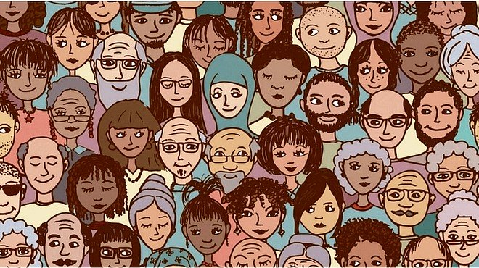

Abbildung: https://www.weka.ch/themen/personal/personalfuehrung-und-personalentwicklung/personalentwicklung/article/interkulturalitaet-umgang-mit-kultureller-vielfalt/

Name: Markus Schöbel  
E-Mail: markus.schoebel@hs-weingarten.de  
Matrikel-Nr.: 29847  
Studiengang Soziale Arbeit  
Dozentin: Herr [Prof. Dr. rer. soc. Berthold Löffler](https://www.rwu.de/hochschule/personen/loeffler)  
Modul 21

Meine Eltern erzogen mich aufgeschlossen und frei von Fremdenhass. Diese Eigenschaft trage ich bis heute in mir und behandle Menschen, egal welche Herkunft oder Glauben gleich. In meiner täglichen Arbeit als Jugend und Heimerzieher, habe ich es mit vielen unterschiedlichen Menschen/Jugendlichen zu tun. Viele von diesen (meistens Jugendliche) haben eine (Lern)-Behinderung, welche durch eine individuelle Förderung in eine Ausbildung einmünden und dazu befähigt werden ein weitestgehendes eigenständiges Leben führen zu können. Während der damaligen Flüchtlingswelle hat mein Arbeitgeber sich bereit erklärt, viele dieser unbegleiteten minderjährigen Flüchtlinge aufzunehmen und im Rahmen einer stationären Jugendhilfe zu beschulen und für einen Ausbildungsberuf zu befähigen. Da meine damalige Wohngruppe einen Platz zur Verfügung frei hatte, bot ich mich an, einen dieser minderjährigen Flüchtling aufzunehmen. (Die anderen wurden an anderen Standorten der Einrichtung verteilt). Bei meiner Wohngruppe handelte es sich um eine Gruppe mit dem Schwerpunkt Autismus-Spektrum-Störung. Von außen beobachtet verhielten sich die Jugendlichen mit ASS „merkwürdig“, hatten die dem Autismus zugeschrieben Verhaltensweisen.

Der junge Mann (Somalier) kam an einem Dienstag auf meine Wohngruppe, die Kommunikation setze sich aus Handzeichen, ein wenig Englisch und Mimik zusammen. Kurz gesagt es gelang allen sich auf irgendeine Art und Weise miteinander zu kommunizieren. Da ich davon ausgegangen bin, dass er eine anstrengende Zeit hinter sich hatte, gab ich ihm einen Tag um zu entspannen und zu schlafen. Ich erklärte den restlichen Jugendlichen der Wohngruppe, dass der junge Mann Ruhe benötigt, da er sehr viel erlebt hat. Die vier Männer der Wohngruppe hatten vollstes Verständnis und haben ihn in Ruhe gelassen. Nach einiger Zeit zeigte ich dem jungen Mann die Wohngruppe, erklärte ihm das Dienstplan System, die Essenszeiten und die allgemeinen Gepflogenheiten der Wohngruppe. (Durch die Autismus-Strukturierung der Wohngruppe, gab es viele Piktogramme, welche Dienste etc. erklärten. Des Weiteren waren alle Tätigkeiten mit Uhrzeiten verbunden. Dies war sicherlich hilfreich für den jungen Mann. Die ersten Tage waren relativ entspannt, er besuchte die Schule (sog. VABO) kam auf die Wohngruppe und aß mit uns zu Abend (Mahlzeiten wurden seinem Geschmack angepasst, aber dennoch gab es die gute deutsche Küche). Er redete nichts und meidet die anderen Jugendlichen, was mich anfangs nicht gewundert hat, da es schlichtweg eine sprachliche Barriere gab. Nach einige Zeit begann er die Jugendlichen der Wohngruppe offensichtlich zu beleidigen, wurde aggressiv sobald sie sich im näherten. Er verweigerte das gemeinsame Abendessen und verbrachte seine Zeit ausschließlich im Zimmer. Irgendwann kam uns die Idee, wir könnten doch den „Google-Übersetzer“ zur Kommunikation nutzen. Er nahm dies an und fragte als erstes, was mit den Jugendlichen der Einrichtung und der Wohngruppe nicht stimmen würde, da sich viele merkwürdig verhalten. Ich erklärte ihm, was die Aufgabe unserer Einrichtung ist und was für Teilnehmer dort lebten. Ab da, begann er hektisch zu schreiben und gestikulieren. Er beleidigte die anderen Teilnehmer als behindert und das er in seinem Land mit solchen Menschen nichts zu tun haben möchte, diese werden dort getötet und gefoltert, weil diese besessen sind etc. Er ließ sich auf keine Erklärung ein und sein Verhalten wurde gegenüber der Wohngruppen Teilnehmer noch aggressiver und es kam zu Übergriffen. Ich versuchte nach wie vor, mit pädagogischer Arbeit bei meinen Jugendlichen um Verständnis zu bitten, sowie in meiner Arbeit mit dem jungen Mann. Es kam zu keinem Erfolg, die Stimmung kippte quasi stündlich und ich kam an den Punkt, wo ich sagen musste, dass ich mit diesem Mann nicht mehr zusammenarbeiten konnte. Nicht weil ich es nicht wollte, sondern weil ich die anderen vier jungen Männer der Wohngruppe schützen musste. Diese trauten sich mittlerweile nichtmehr aus ihren Zimmern, aßen nicht mehr, wenn der somalische junge Mann dabei war.

Ich musste meine Leitung bitten, den jungen Mann von meiner Gruppe zu nehmen und anderweitig zu belegen. Damit war der Gesamtsituation bedauerlicher Weise nicht geholfen. Der junge Mann konnte es nicht akzeptieren, dass unserer Einrichtung mit beeinträchtigten Menschen zusammenarbeitet und er entschied vermutlich selbst von uns zu gehen, er war plötzlich verschwunden.

Für mich war dies zu Beginn nicht nachvollziehbar, dass dieser junge Mann es nicht akzeptieren konnte, mit (lern)-behinderten Menschen/Jugendlichen zusammenzuleben. Seine anhaltende Aggressivität gegenüber diese, war massiv und bedrohlich für alle. Ich fragte mich lange, ob ich mit meiner Arbeit etwas falsch gemacht habe oder falsch gehandelt habe, ich hinterfragte meine Haltung gegenüber Menschen, da ich eigentlich der Meinung war, offen für alle Menschen zu sein. Habe ich womöglich unterbewusst aus Fremdenhass gehandelt? Dies konnte ich definitiv mit Nein beantworten.

Durch eine ausgiebige Recherche über sein Herkunftsland, sowie mit dem Austausch anderer Pädagogen und Fortbildungen kam ich zu der Erkenntnis, dass es nicht ich oder die Jugendlichen waren, sondern seine eigene Sozialisation. Er ist in einem Land aufgewachsen in welchem behinderte Menschen kein „Recht“ auf Leben hatten, wo diese versteckt werden müssen, weil diese das Ansehen haben „vom Teufel besessen“ zu sein. Daher wunderte mich sein Verhalten, als er sich ein Bild von der Situation gemacht hatte nicht mehr.

Leider kann ich bis heute nicht sagen, was mit dem jungen Mann geschehen ist.